2026-05-10

互联网应用开发技术-作业4

学号： 524031910113 姓名： 俞冠廷 得分：

1. 后端工程说明
本次新增后端工程目录：
- springboot-ebook/
采用 Spring Boot + Spring Data JPA + MySQL，分层结构如下：
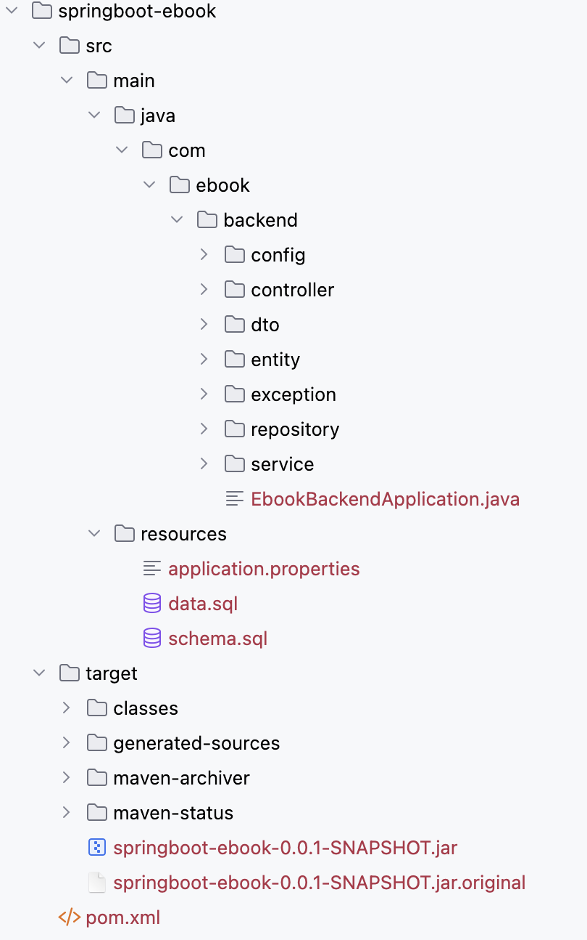
springboot-ebook/
├── pom.xml
├── src/main/java/com/ebook/backend/
│ ├── EbookBackendApplication.java # 启动类
│ ├── config/
│ │ └── CorsConfig.java # 允许前端 localhost:5173 跨域访问
│ ├── controller/
│ │ ├── UserController.java # 用户注册 API
│ │ └── BookController.java # 书籍查询 API
│ ├── service/
│ │ ├── UserService.java # 用户业务逻辑
│ │ └── BookService.java # 书籍业务逻辑
│ ├── repository/
│ │ ├── UserRepository.java # 用户数据访问
│ │ └── BookRepository.java # 书籍数据访问
│ ├── entity/
│ │ ├── User.java # 用户实体
│ │ └── Book.java # 书籍实体
│ ├── dto/
│ │ ├── UserRegisterRequest.java # 注册请求 DTO
│ │ └── UserResponse.java # 注册响应 DTO
│ └── exception/
│ ├── ResourceNotFoundException.java
│ └── ApiExceptionHandler.java # 统一异常处理
└── src/main/resources/
├── application.properties # MySQL 连接配置
├── schema.sql # 建表脚本（users, books）
└── data.sql # 样例初始化数据
分层说明：
- controller：只处理 HTTP 入参/出参与路由映射
- service：承载核心业务逻辑（校验、查询、转换）
- repository：JPA 数据访问层
- entity：数据库实体映射
- dto：输入输出模型（避免直接暴露实体中的敏感字段）

2. MySQL 配置与脚本
application.properties 使用 MySQL：
- spring.datasource.url
- spring.datasource.username
- spring.datasource.password
- spring.datasource.driver-class-name
并启用：
- spring.sql.init.mode=always
启动时自动执行：
- schema.sql（建表）
- data.sql（初始化样例数据）

3. 已实现 API（作业要求 A.iii）

3.1 POST /api/v1/users/register
功能：注册用户并写入数据库 users 表。
请求示例：

{
"username": "student_b",
"password": "12345678",
"email": "student_b@example.com",
"signature": "热爱阅读与编程",
"level": "普通用户"
}
成功响应：201 Created，返回注册用户信息（不返回密码）。

3.2 GET /api/v1/books
功能：查询数据库中全部书籍列表（books 表）。
成功响应：200 OK，返回数组。

3.3 GET /api/v1/book/{id}
功能：按书籍 ID 查询单本书详情。
成功响应：200 OK，返回单个书籍对象。
不存在时：404 Not Found。

4. Postman/Insomnia 测试说明
使用 API 测试工具进行验证：
- POST /api/v1/users/register
  - 新用户注册成功，状态码 201
  - 数据已写入 users 表
  - 重复用户名或邮箱会返回 400
- GET /api/v1/books
  - 正常返回书籍列表，状态码 200
  - 数据来源于数据库（books 表）
- GET /api/v1/book/{id}
  - 存在 ID 返回书籍详情，状态码 200
  - 不存在 ID 返回错误信息，状态码 404

5. 与前端工程集成说明
为便于与 react-ebook 前端联调，后端已配置：
- CorsConfig 允许 http://localhost:5173 访问 /api/**
前后端本地联调方式：
- 启动 MySQL 并创建数据库（默认 ebook_hw4）
- 启动后端 springboot-ebook
- 启动前端 react-ebook
- 前端通过 /api/v1/... 请求后端接口

